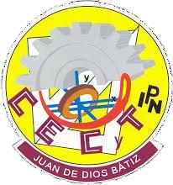

< INSTITUTO POLITÉCNICO NACIONAL

CENTRO DE ESTUDIOS CIENTÍFICOS Y TECNOLÓGICOS NO. 9 “JUAN DE DIOS BÁTIZ”

Pruebas de Software

EVIDENCIA: Examen de Pruebas
PROFESOR: Jaime Minor Gómez
EQUIPO: Tech - Code
GRUPO: 5IV8

FECHA DE ENTREGA: 07/11/2025

INTEGRANTES DEL EQUIPO:

Delena Caballero José Roberto Jimenez Vázquez Eder Rodrigo Tableros García Enrique Torres Morales Emilio Manuel

